**Obec Probulov**

**Probulov 32, 39804 Čimelice, IČ: 00582930, DS: nzmb7pb**

[**www.probulov.cz**](http://www.probulov.cz)**, mail:obec@probulov.cz**

**VOLBY DO POSLANECKÉ SNĚMOVNY PARLAMENTU**

**ČESKÉ REPUBLIKY**

**konané ve dnech 8. a 9. října 2021**

**na základě § 14c odst.1 písm. c ) zákona č. 204/2000 Sb. stanovuji**

**minimální počet členů okrskové volební komise v Probulově na 5 členů.**

**V Probulově, dne 06.08.2021**

**Mgr. Jan Němec**

**starosta**

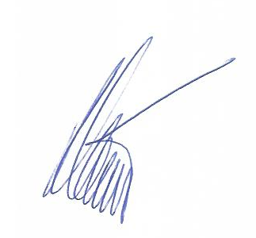

**Vyvěšeno : 06.08.2021**

**Svěšeno :**